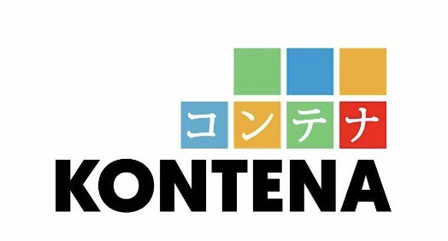

SURAT KEPUTUSAN
tentang
Pemindahan Tugas Karyawan

Terhitung mulai tanggal ................................:

Nama : Sdr. ..............

Dipindah tugaskan dari karyawan PT. Graha Mitra Indonesia menjadi karyawan PT. ..........................

Dengan pemindahan tugas ini maka hubungan administrasi kepegawaian beralih dari karyawan PT. Graha Mitra Indonesia menjadi karyawan PT. ............................................

Bilamana dikemudian hari terdapat adanya kekeliruan dalam surat keputusan ini akan ditinjau kembali dan diperbaiki sebagaimana mestinya.

Surat keputusan ini dibuat dan disampaikan kepada yang bersangkutan agar dapat melaksanakan tugas dengan sebaik-baiknya.

Batu, ..................................
a/n MANAGEMENT PT. GRAHA MITRA INDONESIA

Michael Setiawan
Hotel Manager

cc.: - Director PT. .....................................
- File HRD PT. Graha Mitra Indonesia

